Tiskový materiál k filmu

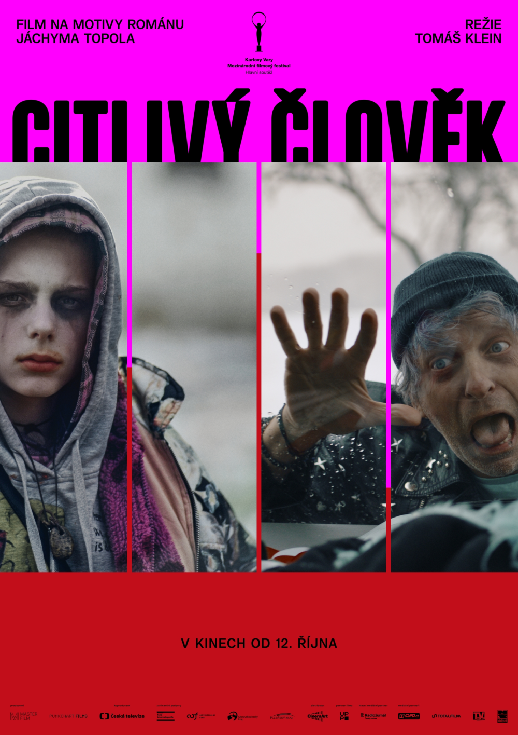

CITLIVÝ ČLOVĚK

celovečerní film TOMÁŠE KLEINA
na motivy románu JÁCHYMA TOPOLA

Drama, Česká republika, Slovensko / 2023 / 120 min

Režie: Tomáš Klein
Literární předloha: Jáchym Topol
Scénář: Tomáš Klein, Lucie Vaňková, Kateřina Traburová
Dramaturg: Barbora Námerová
Kamera: Dušan Husár
Zvuk: Dominik Dolejší
Hudba: Jonatán Pastirčák (Pjoni)
Architektka: Stella Šonková
Kostýmní výtvarnice: Zuzana Formánková
Umělecká maskérka: Andrea Štrbová
Střih: Soňa Jelínková
Hrají: David Prachař, Jaroslav Cuhra, Tatiana Dyková Vilhelmová, Jiří Schmitzer, Vladimír Javorský, Jiří Lábus, Alexandra Borbély, Milan Mikulčík, Halka Třešňáková, Jan Jackuliak, Jan Jankovský

Producenti: Tomáš Michálek (MasterFilm, Czech Republic)
Ivan Ostrochovský (Punkchart Films, Slovakia)
Koproducenti: Czech Television – kreativní producent Jaroslav Sedláček
Partner filmu: UPP
Distributor: CinemArt

Film vznikl za podpory Státního fondu kinematografie, Audiovizuálneho fondu, Moravskoslezského kraje a Plzeňského kraje.

O filmu
Filmařsky neobvyklá a originální road movie vznikla na základě knihy Citlivý člověk básníka a prozaika Jáchyma Topola. Jeho hrdinové putují tam a zase zpět dystopickou krajinou, ve které iluzi všudypřítomného komfortu a bezpečí nahrazují dobrodružství a nejistota. Komická a zároveň brutální pouť nás zavede do bláznivého světa, ve kterém má každá zdánlivě bezvýchodná situace skulinu, kterou je možné proklouznout a nalézt tak opět naději a šanci na lepší budoucnost.
Po dlouhém putování Evropou se domů vrací kočovný herec Táta Mour se svou ženou Mámou a syny, jedenáctiletým Eliášem a teprve ročním Bratříčkem. Chtějí se konečně usadit a vést normální život. Doma však na ně nic a nikdo nečeká. Přivítá je jen samozvaná domobrana, která nahradila policii. Jsou vyštváni na útěk, ten se mění v putování magickou a krutou krajinou, kterou obývají neškodní podivíni, ale i nebezpečné lidské smečky. Jejich cesta se protíná s lidskými osudy, které rozkrývají vzájemné vztahy mezi členy prchající rodiny. Táta, který si jindy neví rady s vlastním životem, musí začít o své děti a rodinu bojovat. A také nechat syna Eliáše stát se dospělým, možná dospělejším, než je on sám.
Film Citlivý člověk je volnou adaptací oceňovaného románu spisovatele Jáchyma Topola. Pro režiséra a spoluscenáristu Tomáše Kleina je tento snímek jeho celovečerním debutem. Jáchym Topol jako autor literární předlohy s tvůrci filmový scénář konzultoval po celou dobu jeho vývoje.

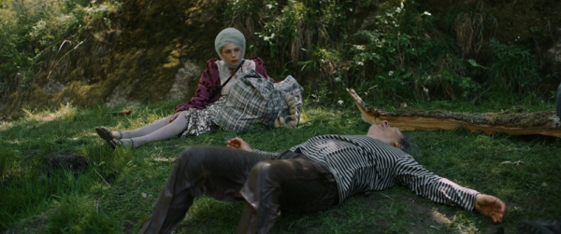

Režijní explikace Tomáše Kleina
Zdá se mi, že žijeme ve světě, ve kterém jsme ochotni obětovat téměř vše za pocit komfortu a bezpečí. Pro pohodlné bytí si vytváříme iluzi, která nám zabraňuje život prožívat takový, jaký skutečně je. Topolova kniha mě zasáhla v období, kdy nečekaně umíral můj otec a zároveň se mi narodila první dcera. Velmi silně jsem tehdy prožíval rozporuplné pocity naděje do života i strachu ze smrti, které nebylo možné od sebe oddělit. Měl jsem zároveň pocit, že v tu chvíli skutečně žiju, že tento schizofrenní pocit není iluze.
Topolův svět plný krutosti a beznaděje, kterým v přestrojení za ženské prchá kluk se svým tátou a bratříčkem, je na tomto ambivalentním prožívání skutečnosti postavený. Je to svět, kde jsou děti svědky toho, o čem se ve skutečnosti nechtějí bavit ani dospělí. Svět, ve kterém iluzi komfortu a bezpečí nahrazuje smyslové dobrodružství plné nebezpečí. Svět, ve kterém musíte kouřit, aby vám komáři nesežrali obličej. Je to ale i svět, ve kterém má každá zdánlivě bezvýchodná situace skulinu, kterou je možné proklouznout dál. Svět, který vždycky obsahuje naději a umožní člověku růst.
Je to film o konfliktu syna a otce na pozadí road movie. Je to bláznivá pouť, která je současně podobenstvím o zasvěcení chlapce do dospělosti. Aby Eliáš mohl dospět, musí si uchovat svou dětskou citlivost nejen vůči cynickému světu, který ho obklopuje, ale i vůči jeho vlastnímu otci, který svou vlastní citlivost upozadil.
Sám si ze svého dospívání pamatuji ty rozporuplné pocity, kdy jsem svého otce napodoboval, kdy jsem toužil po jeho pozornosti, abych postupně prožíval deziluzi, která neodvratně vedla k momentu, kdy jsem se proti němu musel vymezit a postavit se na vlastní nohy. Tento archetypální konflikt však vnímám jako něco přirozeného, jako něco, co Eliáše i jeho tátu nakonec posílí a umožní jim pokračovat spolu a obstát ve světě plném beznaděje.
V Topolově knize jsou hlavní postavy spíše statické, jde primárně o brilantní popis jejich konfliktu s dystopickým světem, kterým se pohybují. Pro mě je však vnitřní konflikt Eliáše a jeho táty ústředním dramatickým motivem, který drží jednotlivé epizody pohromadě a kauzálně je propojuje. Samotné epizody pro Eliáše představují nejen postupné zasvěcování do témat dospívání, ale především zkoušky, na kterých se promenuje vztah k jeho otci. Od obdivu pres deziluzi, rebelii až po smíření.
Eliáš v reakci na okolní svět a jednání táty nemluví. Do jeho vnitřního světa však pronikáme skrze jeho představy. Zatímco postavy, které na své cestě potkávají, vyprávějí své tragické životní příběhy, Eliáš uniká do své imaginace, kde se tyto příběhy prolínají s jeho vlastními zážitky a postavy v nich se prolínají s členy jeho vlastní rodiny.
Eliáš v této rovině sdílí s divákem své touhy, předtuchy i obavy. Eliáš se ve svém vnitřním světě ale stále víc a víc orientuje, a když už je rozpor mezi představami a skutečností neudržitelný, Eliáš tuto nahromaděnou energii využívá k tomu, aby se postavil na vlastní nohy, aby převzal odpovědnost za sebe i bratříčka a vůči tátovi i světu se vymezil.
Tento aspekt filmového vyprávění – mísení skutečného světa a světa představ hlavního hrdiny je něco, co mi jako autorovi velmi imponuje a co jsem zkoumal už ve svém krátkém filmu Retriever. V Citlivém člověku bych to rád dále rozvíjel. Vycházím totiž z předpokladu, že plnohodnotnou součástí naší všední reality je právě i naše imaginace a že pokud jí dokážeme porozumět, muže se stát naším průvodcem ve skutečném světě.
Jedním ze zásadních prvků stylizace tohoto subjektivního světa je i rytmus a skladba vyprávění. Absurdní řetězení zdánlivě bezvýchodných událostí, ve kterých se Eliáš s tátou opakovaně ocitají - aby z nich zase unikali – má divákovi zprostředkovat nadhled a ironický škleb. Sotva z jedné krizové situace uniknou, už jsou součástí další. Je to jako noční můra, horečnatý sen, nahlížený skrze drsný, až cynický černý humor, který divákovi umožňuje očistný smích.
Stejně tak zásadní je i neutuchající pohyb kamery i postav vpřed, který se ukáže být klíčem k tomu, jak se nenechat pohltit okolní beznadějí. Film tedy bude mít rychlé až živelné tempo, čímž by se měl výrazně odlišovat od současného trendu minimalismu v evropském artovém filmu; a nabídnout tak divákovi prožít spolu s hlavními postavami existenciální útek jako smyslové dobrodružství, které poskytuje úlevu.
Naší ambicí je divákovi nabídnout radikální autorský film, který diváka konfrontuje s těžkými tématy dnešní doby, ale zároveň mu skrze svou stylizaci, energii a živelnost nabídne východisko. Film, který diváka třeba inspiruje k tomu, aby opustil komfortní zónu, a dobrodružství a nejistotu vnímal jako příležitost, která ho muže posílit.

Rozhovor s Tomášem Kleinem, režisérem a spoluautorem scénáře
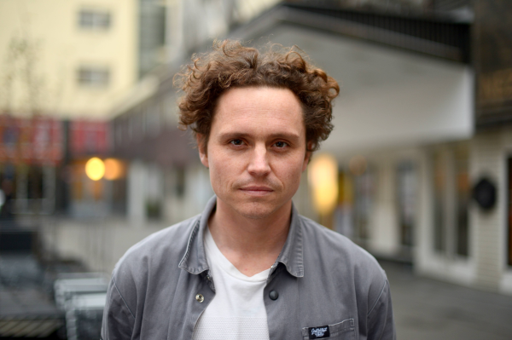
Tomáš Klein jako svůj celovečerní debut natočil adaptaci knihy Jáchyma Topola Citlivý člověk. Jeho studentské filmy byly úspěšně uvedeny na řadě mezinárodních festivalů. Bakalářský film Retriever, který natočili v režijním duu s Tomášem Mertou, byl uveden na MFF v Cannes v sekci Cinéfondation. Jako druhý režisér spolupracoval na filmu Jana Němce Vlk z Královských Vinohrad. Snímek na přání zesnulého režiséra následně dokončil (film získal zvláštní uznání poroty na MFF Karlovy Vary a byl uveden na MFF v Rotterdamu). Na filmu FREM Viery Cákanyové se podílel jako kameraman (film měl mezinárodní premiéru ve Forum Berlinale, získal cenu Pavla Kouteckého a byl uveden řadě dalších festivalů).
Proč jste se rozhodl právě pro adaptaci slavného románu Jáchyma Topola?
Knížku jsem přečetl v období, kdy mi umíral otec, a ve stejnou chvíli se mi narodila první dcera. Tenhle kontrast naděje a existenciálního strachu jsem objevil i v Citlivém člověku. Na knížce mě zaujal drsný subversivní humor, ale i citlivost a hravost, se kterou uchopuje téma umírání a smrti okolo nás. Zároveň jsem v tom viděl citlivý příběh dospívání chlapce vedle svého eskapistického otce, který sám ještě nedospěl. I když je to šílená jízda temnotou, tak je tam naděje a očistný humor, který mě zbavuje strachu a naopak ve mě vyvolává žízeň po životě. Jinými slovy zamiloval jsem se na první pohled a rovnou jsem v tom viděl film, který bych chtěl natočit. Taky jsem v tom viděl příležitost pracovat s jazykem filmu poeticky a svobodně. Hned jsem měl jasno v tom, že hlavní postavou bude vedle otce jeho syn Eliáš, který nemluví, a do jeho vnitřního světa pronikáme skrze rovinu jeho představ.
V čem spatřujete aktuálnost projektu? Proč právě teď?
Mně ta knížka přijde nadčasová. Dneska jsme díky válce zaplaveni pocity beznaděje a utrpení a je těžké to nezačít ignorovat a zároveň si zachovat naději. Tenhle film se k tomu vztahuje nepřímo. Ačkoliv se nevyhýbá té brutalitě okolo nás, tak se jí snaží nějakou hravostí nabourat a najít v ní místo pro křehkost a citlivost. Napadl nás podtitul DEAD TRIP FULL OF LOVE / CESTA SMRTI PLNÁ LÁSKY. Věřím, že když si tím divák projde, tak může zažít tu žízeň po životě, jakou jsem měl já po přečtení knížky.
Jaká byla spolupráce s hvězdnými herci? Jak jste objevil mladého Jaroslava Cuhru, který hraje spolu s Davidem Prachařem hlavni roli?
Jaroslava Cuhru jsem potkal náhodou na ulici. V jeho tváři jsem viděl tajemství, ale i dítě a dospělého zároveň. Udělali jsme kamerovku a bylo jasno. David Prachař má pro roli táty podle mě všechny předpoklady a Topolova divokost mu myslím hrozně sluší. Spolupráce s Tatianou Dykovou, Jiří Lábusem, Jiřím Schmitzerem a všemi ostatními pro mě byl splněný sen. Nikdy bych si nepředstavil, že budu mít ve svém debutu všechny tyto herce, kterých si hrozně vážím. Myslím, že je lákal Topol sám, ale taky je zaujal scénář, který sliboval sice nějaké rizika, ale zároveň dobrodružství, které může přinést jiný film, než je tady běžné. To, že byli všichni ochotni zkoušet a ten topolovský svět se mnou hledat pro mě bylo hrozně zásadní.
Jak dlouho a kde všude jste natáčeli?
Natáčeli jsme 27 dnů. První polovinu jsme natočili v Krnově a okolí. Jsem hrdý patriot a ta sudetská vykořeněná krajina má divokou poetiku, kterou bychom v Posázaví marně hledali. Musím taky říct, že jsme věděli, že tam s námi budou místní rádi spolupracovat a to se potvrdilo a hodně otisklo do toho, v jaké atmosféře film vznikal. Druhou polovinu natáčení jsme cestovali po Čechách i Slovensku a hledali jsme různé divoké kouty přírody, ze kterých bychom tu stylizovanou krajinu příběhu poskládali.
Ve filmu se mísí prvky černého humoru s místy až absurdními situacemi drsného outsiderství. Jak jste k tomu režijně přistupoval?
Mně se u Jáchyma Topola líbilo to, že prakticky všechny postavy ve filmu jsou něčím příšerní lidi. A to včetně našich hlavních protagonistů. Zároveň si k nim, ale dokážeme najít lidskou cestu. Já mám všechny ty postavy něčím rád a dokážu s nimi empatizovat, i když mi přijdou zároveň příšerně necitlivý. Ale v té nadsázce je právě ten absurdní humor. Ty relativně beznadějné situace se tak rychle řetězí, až je to k smíchu. Klíč jsou taky dialogy, které jsou spíše poetickými monology než dialogy v pravém slova smyslu. Ta hravá stylizace nás stále upomíná na to, že je to celé jenom hra a máme si udržet nadhled.
V roce 2016 jste společně s producentem Tomášem Michálkem uvedli v Hlavni soutěži karlovarského festivalu poslední film režiséra Jana Němce Vlk z Královských Vinohrad, který jste na přání Jana Němce dokončoval. Jak vás spolupráce s legendárním režisérem ovlivnila a jak se případně promítla do uchopení vašeho debutu Citlivý člověk?
Řekl bych, že úplně zásadně. Démanty noci jsou můj nejoblíbenější film nové vlny. Zároveň jsem taky viděl, jak je důležité umět se nebrat úplně vážně a točit intuitivně. Scénář je jedna věc, ale natáčení filmu pak úplně něco jiného. Není jednoduché se uvolnit, když je tam ten tlak peněz, ale pokud člověk neriskuje, tak těžko vznikne něco nového, neotřelého. To Jan Němec dokázal. On se toho nebál. Někdy to vyšlo víc a někdy zase méně, ale řadu jeho filmů si budeme pouštět ještě za dlouho. To, že jsme měli tu čest jeho film dokončit po tom, co nás opustil, byla pro mě i pro producenta Tomáše Michálka zkušenost, kterou jsme si často připomínali, když to často vypadalo, že Citlivý člověk nikdy nevznikne.
Jak trnitá byla cesta k celovečernímu debutu?
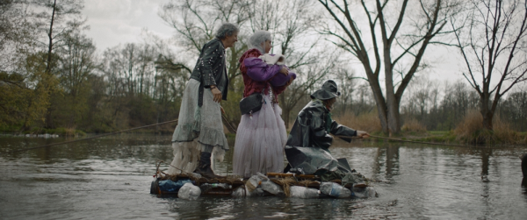
Nebudu říkat, že nebyla. Mám dvě děti a nebýt velké podpory a obětí mojí rodiny, tak bych to vůbec nemohl dělat. Hodně lidí nám říkalo, že je to velké sousto a že se do něj nemáme pouštět v tak omezených podmínkách, jaké jsme na to měli. Měl jsem ale velkou podporu rodiny, lidí ze štábu, herců a producenta, který se do toho vrhnul po hlavě se mnou, a v neposlední řadě absolutní svobodu a důvěru od Jáchyma Topola. Bylo to celé daleko mimo komfortní zónu, ale všichni jsme byli na jedné vlně a věděli jsme, že svobodně adaptovat román Topola je dobrodružství, které zažijete jednou v životě. Byl to asi nejnáročnější a zároveň nejkrásnější pracovní rok. Cítím jako velké privilegium, že jsme mohli takový film natočit, těším se, jaká bude reakce diváků. A věřím, že to některé z nich zasáhne a inspiruje nečekaným způsobem.

Rozhovor s Jáchymem Topolem, autorem literární předlohy a konzultantem
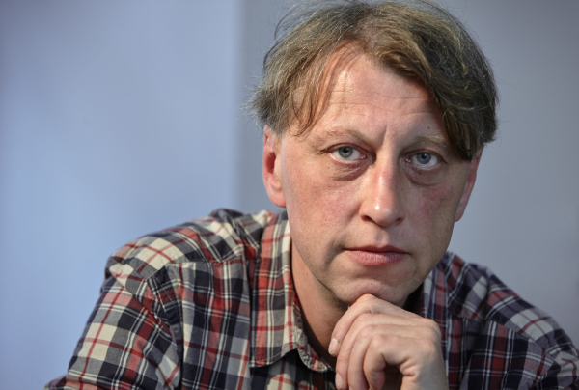
Český básník, prozaik, hudebník a žurnalista, jenž se stal v říjnu roku 2017 za román Citlivý člověk laureátem Státní ceny za literaturu. Přibližně od roku 1980 působil jako zpěvák a textař skupiny Psí vojáci (frontman skupiny byl jeho bratr Filip Topol), později skupiny Národní třída, jeho básně zhudebnila i Monika Načeva. Je představitelem undergroundu. Do roku 1993 byl šéfredaktorem časopisu Revolver Revue. Byl členem redakce týdeníku Respekt od jeho založení v roce 1990 do roku 2007. V letech 2009–2011 působil v redakci deníku Lidové noviny, nyní pracuje jako dramaturg Knihovny Václava Havla. V září 2010 se stal laureátem Ceny Jaroslava Seiferta. V září 2015, na závěr Vilenického mezinárodního literárního festivalu, byl oceněn Vilenickou cenou, kterou mu udělil Slovinský svaz spisovatelů za mimořádnou literární činnost ve střední Evropě.
O čem vypráví Citlivý člověk?
Inspirací pro napsání románu byl každodenní, obyčejný život, velkou úlohu tady hrají příbuzenské vztahy. Příběh vypráví o cestě rodiny, která je dobrodružná a nebezpečná a právě mezilidské vztahy jsou největším nábojem knihy.
Jak jste se podílel na filmovém scénáři?
Spolupracoval jsem na scénáři minimálně, četl jsem několik verzí, případně jsem něco doplnil, ale nejsem autor scénáře. Účastnil jsem se hereckých zkoušek, to bylo pro mě ohromný a zajímavý. Moje první reakce byla, že podobně jako ostatní knihy, je to nefilmovatelný, a proto jsem se zaradoval, když jsme s režisérem Tomášem Kleinem chodili po hospodách, jezdili jsme okukovat říční břehy a povídali si. V ten moment jsem vycítil, že Tomáš to udělá úplně podle svého a že mu naprosto důvěřuji, šlo mezi námi o instinktivní porozumění.
Kde se příběh Citlivého člověka odehrává?
Román jsem zasadil do Posázaví, které znám již od dětství a zrovna Posázaví je už dnes krásně civilizované a Tomáš potřeboval najít něco odlehlejšího, syrovějšího, vybral si Krnov, kde žije a má tam dům, zná místní lidi. To byla skvělá volba. Celou hereckou bandu jsem hostil v domě v Senohrabech, kde jsem dlouhé roky o samotě knihu psal a najednou zde byli lidé, žádná halucinace, ožily tady postavy z románu, chodily a mluvily. Tento pocit přeju zažít každému autorovi.
Jste spokojený s hereckým obsazením filmu?
David Prachař je můj instinktivní kamarád, Tatiana Dyková je úžasná, já se z jejich výkonů úplně tetelím. Herci a herečky v tomto filmu si zcela sedli.
Proč by měl jít divák na film do kina?
Film jsem viděl několikrát, prožíval ho, je bezvadný. Jsem zvědavý, co na to řeknou diváci, ale je mi jasné, že to není laskavý a příjemný film. Ve střižně po prvním zhlédnutí jsem Tomášovi říkal, že je to jako, kdyby mě praštil mokrým hadrem do obličeje. A navíc zde hrají Psí vojáci, můj brácha Filip a Monika Načeva, to bylo pro mě velké překvapení a já jsem byl rád, protože s nimi jako s lidmi naprosto souzním. Film Citlivý člověk nebude divákům asi úplně příjemný, někdo se bude blahem tetelit, ale rozhodně je potřeba ho vyzkoušet, zajít na něj a podívat se do kina.

Rozhovor s Davidem Prachařem (role Táta Mour)
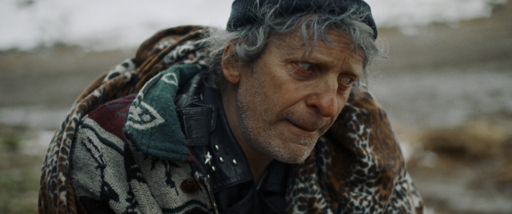
Znal jste před natáčením románovou předlohu Citlivý člověk?
Znal jsem dílo Jáchyma Topola včetně románu Citlivý člověk. Ve Stavovském divadle jsme dělali Topolův román Noční práce, divadelní inscenace se jmenovala Kouzelná země. Pak následovala první zkouška přímo na chalupě Jáchyma Topola v rámci příprav Citlivého člověka.
Jaká je vaše postava Táty Moura?
Je to charismatický otec, který cítí, že brzo umře a tak se smrti brání tím, že pořád mluví. Dlouho jsem nečetl román, kde hlavní hrdina je herec a to mě na tom ohromně bavilo. Zajímavé je, jak Jáchym Topol vidí člověka, herce, který se živí kontaktním uměním v cizině, tím že dělá pouliční divadlo. Film je i to tom, jakou míru extrovertnosti film unese, což je v otci obsažené a k tomu má úplně introvertního syna, který nemluví vůbec, já naopak mluvím až moc.
Jaká byla spolupráce s režisérem Tomášem Kleinem?
Každá scéna se natáčela vícekrát a Tomáš Klein vycházel i z vlastních zážitků. Jednou v rámci čtení zkoušek jsme zažili vlétnout ptáčka do místnosti, narazil na sklo, spadl na zem, omdlel, pak odletěl. Tomáš si toho detailu všimnul a pak to použil ve filmu. Tomáš je dobrý kluk, rozumí filmu, mám ho moc rád.
Jak se vám spolupracovalo s filmovou partnerkou Tatianou Dykovou Vilhelmovou?
Spolupráce probíhala výborně, hned první den jsme byli v autě, točili scénu stěhování. Táňa byla skvěle oblečená a vůbec s tím neměla problém, že je ve filmu taková celá unavená naším soužitím, jelikož oba máme zkušenosti z delšího partnerského vztahu, tak jsme byli dobře naladěni. Táňa má energii, takže Táni se člověk někdy bojí, ale v tom nejlepším slova smyslu.
Jak znáte místa, kde se film natáčel?
Já jsem měl u Krnova babičku, babička bydlela v Břidličné, potom v Bruntále, takže region znám, trpí takovou zvláštní opuštěností do dneška. Vyhnání Němců, které proběhlo po válce, kraj hodně poznamenalo, tři milióny Němců odešlo, co se pak dělo s touto krajinou, byl smutek, krajina byla opuštěná. Mám dokonce chalupu v v Doubici ve Šluknovském výběžku, takže jsem dodnes konfrontován s česko-německým pomezím. V Citlivém člověku se většina filmu odehrává v noci a je to cesta touto zvláštní krajinou. Film jemně upozorňuje na to, abychom si všimli, jak žijeme, v kontextu čeho žijeme a že naše životy jsou vystaveny nějakým vnějším tlakům, o nichž nevíme, zda jim podlehneme či ne.
Proč by měl jít divák na film do kina?
Citlivý člověk je film, který se vymyká běžné české produkci, není to komedie, kterých se u nás točí hodně, spíše tragikomedie, existenciální záležitost, neuchopitelná věc a je na divákovi, aby si z toho sestavil svůj vlastní osobní film.

Rozhovor Tatianou Dykovou Vilhelmovou (role Máma)

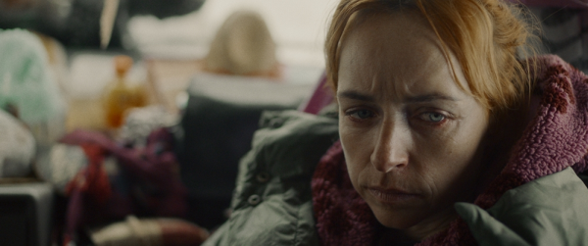

Znala jste před natáčením románovou předlohu Citlivý člověk?
Knihu jsem znala díky mému muži Vojtovi Dykovi, který ji četl a byl z ní naprosto nadšen a sám inicioval, že by bylo fantastické román natočit, ale byl to takový sen. Za tři roky tato nabídka přišla ke mně, takže to zůstalo v rodině. Jáchym Topol je můj tajný idol, byla jsem vždy ostýchavá, ale jsem velká fanynka, jeho knih a jako osobnost mě fascinuje, baví mě.
Jaká je vaše postava Mámy?
Citlivý člověk se těžko popisuje, ale moje postava do něj vnáší zvláštní linku a má zásadní vliv na hlavního hrdinu, zda její muž projde nějakou cestou, proměnou a stojí mu za to jeho žena nebo naopak ne a zůstane pouhým „blábolistou“.
Jaká byla spolupráce s režisérem Tomášem Kleinem?
Je to hodně pocitový film, moje role neměla tolik textu oproti Davidu Prachařovi, který měl jeden dlouhý monolog, pro něj to bylo hodně těžký, nicméně přišel na plac, i díky pečlivým zkouškám uměl všechny texty. Všechno vznikalo na place, každá scéna se točila několikrát ze všech možných úhlů, to ale k tomuto typu filmu patří. Natáčení bylo hodně o velké trpělivosti, je to citlivá látka, každý pohyb větru zde hraje, bylo to i výtvarně náročné vytvořit ponurou atmosféru filmu. A do toho všeho na place miminko, zvířata, což patří mezi obtížné věci na natáčení.
Jaká byla spolupráce s Davidem Prachařem? Ve filmu jste jako partneři poprvé.
S Davidem jsme spolu nikdy nespolupracovali ani na divadle ani před kamerou, pro mě to bylo prima, že ještě někoho objevíte, s kým jste nehráli, bylo to nové. Byla jsem zvědavá na spolupráci. David se objevuje ve filmech minimálně, vážím si ho moc jako divadelního herce. A toto byla opravdu role pro něj, jeho postavu musí hrát zkušený divadelní herec, který ví, o čem hraje život, o čem přesně je kočovný život herců. Tomáš Klein ho obsadil velmi dobře, jeho dlouhé monology mu nedělaly žádný problém. David je před kamerou i za kamerou obrovsky zábavný, je ohromný vypravěč, neustále baví celý štáb, takže podoba nebyla čistě náhodná.

Jak znáte místa, kde se film natáčel?
V Krnově jsem natáčela již s Bohdanem Slámou, na severní Moravě také s Miroslavem Krobotem, takže toto místo je mi asi souzené a vždy když se řekne „prdel světa“, tak si asi režiséři řeknou, obsadíme Táňu Dykovou, ta tam dojede, ta to dá…
Proč by měl jít divák na film do kina?
Já bych chtěla diváky pozvat na film Citlivý člověk, protože si myslím, že přišel čas z lehčích žánrů přejít trošku do hlubších vod, alespoň pro ty, co to mají rádi a můžete zažít krásné dvě hodiny meditace přemýšlením nad životem, s krásnou kamerou a skvělými herci.

DUŠAN HUSÁR, kameraman
Dušan Husár absolvoval VŠMU, obor kamery. Je členem ASK a také spoluzakladatelem kreativního studia Moiré v Bratislavě. Jeho portfolio obsahuje celou radu spotů, hudebních klipů, krátkých filmů a dokumentů. Dlouhodobě spolupracuje s režisérem Adamem Sedlákem - podílel se na jeho celovečerním debutu Domestik (KVIFF 2018, SITGES Festival Internacional de Cinema Fantàstic de Catalunya - zvláštní uznání poroty v sekci “Noves Visions” a cena kritiku “Citizen Kane Award for Best New Director”). Na karlovarském festivalu byl uveden i jejich druhý společný film s názvem BANGER a v loňském roce měl premiéru psychologický thriller Arvéd debutujícího režiséra Vojtěcha Maška.

JONATAN PASTIRČÁK, hudební skladatel
Jonatan Pastirčák je slovenský producent a hudebník zaměřený na experimentální elektronickou hudbu, vystupuje pod svými uměleckými aliasy Pjoni a Isama Zing. Pastirčák se již jako teenager proslavil ve společném projektu s Adamem Matejem (Ink Midget) - Ink Midget & Pjoni i pro své sólové projekty. Složil originální hudbu pro dokument Mečiar (2017) a celovečerní Filthy (2017), oba režírovala uznávaná slovenská režisérka Tereza Nvotová, která tento film uvedla na MFF v Rotterdamu; a V síti (2020) režisérů Víta Klusáka a Barbory Chalupové, který měl premiéru na festivalu CPH: DOX. Složil také hudbu pro několik krátkých filmu a divadelních a tanečních představení. Spolupracoval na několika audiovizuálních instalacích a představeních, jako je Plain, která byla také uvedena v newyorských Pioneer Works. V rámci své koncertní kariéry koncertoval v USA, Anglii, Německu, Rakousku, Norsku, Polsku, na Ukrajině, v České republice a na Slovensku.

TOMÁŠ MICHÁLEK, producent, MasterFilm
Tomáš Michálek je absolvent katedry produkce na FAMU. Zásadní mentorkou mu byla Věra Chytilová, díky které zahodil své předešlé životní plány a začal se věnovat filmu. Produkoval debut Tomáše Pavlíčka Parádně pokecal (MFF Karlovy Vary), dále festivalové úspěšné dokumenty Nebezpečný svět Rajka Dolečka a Česká cesta. Produkoval poslední film Jana Němce Vlk z Královských Vinohrad (Hlavní soutěž KVIFF, MFF Rotterdam aj.). Inicioval a spoluvydal monografii, výstavu a vytvořil filmový portrét o kameramanovi Jaroslavu Kučerovi. Produkoval film Jakuba Felcmana Jaroslav Kučera Deník (Zahajovací film MFDF Ji.Hlava) a Jaroslav Kučera Zblízka (Febiofest). Druhý film Tomáše Pavlíčka Chata na prodej (MFF Karlovy Vary) 2018 v kinech vidělo přes 100 000 diváku. Krátký film Plody mraků Kateřiny Karhánkové patří mezi festivalově nejúspěšnější české filmy (Annecy, Cinekid, Oberhausen, aj) a produkoval i její nový krátký film Bábovka!. V roce 2022 dokončil celovečerní debut Vojtěcha Maška Arvéd, který získal čtyři České lvy a tři Ceny české filmové kritiky. Jako minoritní koprodukcí je pak rumunsko-český debut Dark Ages, jehož majoritním producentem je Corneliu Porumboiu.

IVAN OSTROCHOVSKÝ, producent, Punkchart Films
Slovenský režisér a producent, v roce 2009 založil společné s Markem Leščákem a Marošem Šlapetou společnost Punkchart Films. V celovečerním filmu debutoval se spolurežiséry Pavlem Pekarčíkem a Peterem Kerekesem inscenovaným dokumentem Sametoví teroristé, oceněným mj. Cenou FEDEORA na MFF v Karlových Varech a Cenou slovenské filmové kritiky ex aequo, po němž následoval úspěšný první hraný film s výraznými dokumentárními prvky Koza, uvedený na MFF v Berlíně 2015, v Karlových Varech nebo Torontu. Jako koproducent se podílel například na snímcích FREM (r. Viera Čákanyová), Všechno bude (r. Olmo Omerzu) nebo Out (r. György Kristóf). Na svém posledním snímku Služebníci pracoval jako scenárista, režisér i producent. Film měl premiéru na MFF v Berlíně. Za scénář k filmu Petera Kerekese 107 Matek pak společně získali ocenění v rámci festivalu v Benátkách pro nejlepší scénář.

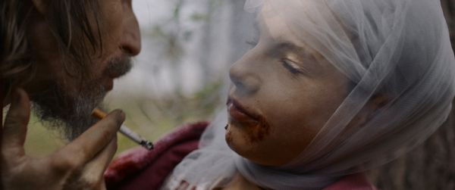

Kontakty pro média:
Petr Slavík, +420 604 419 042, petr.slavik@cinemart.cz
Mgr. Alice Aronová, Ph.D., +420 603 339 144, aronova@cinemart.cz

